2019年秋季期末教学质量监测八年级
物理试卷
（考试时间60分钟满分100分）
一、选择题（将你认为的正确答案填入下列表中。1一8题为单项选择题，每题3分，9一10题为多选题，全部选对的4分，少选对的得2分，有错的得0分，共32分。）
题号 | 1 | 2 | 3 | 4 | 5 | 6 | 7 | 8 | 9 | 10
答案
1．关于某中学生的估测，下列数据合理的是
A．身高约为165dm
B．100m短跑成绩约为5s
C．脉搏正常跳动30次所用时间约为2min
D．步行速度约为5km/h
2．下列有关光现象的说法中正确的是
A．小孔成像是由于光的直线传播形成的
B．城市中的光污染是由于光发生漫反射的缘故
C．当人靠近平面镜时，镜中人会变得越来越大
D．我们看到水中的鱼比实际深度要浅是由于光的反射形成的
3．下列说法中正确的是
A．只要物体振动，就一定能听到声音 B．悠扬的琴声可能是噪声
C．“禁鸣喇叭"是在传播中控制噪声 D．宇航员们在月球上可以直接用口语交谈
4．关于生活中常见的热现象，下列解释正确的是
A．天气很冷时，窗户玻璃内侧会出现冰花，这是由于凝固产生的
B．秋天的早晨，花草上出现“露珠"这是液化现象
C．冰糕冒“白气"是汽华
D．用“干冰"进行人工降雨是利用“干冰"升华，要放热
5．关于生活中一些光学现象及其解释不正确的是
A．漫反射的光线杂乱无章、也遵韜光的反射定律
B．木工师傅观察木板是否光滑平整利用了光的直线传播的性质
C．对于近视眼的成像情况、应该配戴凹透镜来校正
D．小红站在平而镜前看中的自己如果小红距离平面镜5m，镜中像距她也是5m
6．在河岸上用手电照向平静的河面中央、进入水中的光
A．速度变小、光路向上弯折 B．速度变小，光路向下弯折
C．速度变大，传播方向不变 D．速度变小，传播方向不变
7．关于物质的密度，下列说法中正确的
A．由公式可知，物质的密度跟质量成正比，跟体积成反比
B．冰化成水后，密度增大体积减小
C．不同的物质，密度一定不同
D．固体密度都大于液体密度
8．一只空瓶子装满水时总质量为300g，装满酒精时总质量是250g，酒精密度为0.8g/cm³，则该空瓶的体积是
A．250cm³ B．200cm³ C．300cm³ D．150cm³
9．下图1是用来研究凸透镜成像规律的实验图（屏未画出），当蜡烛和透镜放在图示位置时，通过移动光屏，可以在光屏上得到一个缩小的像。若透镜位置不变，将蜡烛移到刻度为30cm处，则
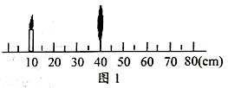
A．移动光屏，可能在屏上得到倒立放大的像
B．移动光屏，可能在屏上得到倒立缩小的像
C．移动光屏，可能在屏上得到正立放大的像
D．移动光屏，可能在屏上得到正立等大的像
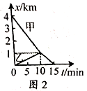
10．甲同学骑车去看望乙同学，乙同学得知消息后，步行去迎接，接到后同车返回，整个过程他们的位置与时间的关系如右图2所示，由图可知
A．相遇前甲的速度是乙的4倍
B．两同学相遇时甲行驶了3km
C．整个过程甲的平均速度是乙的平均速度的2倍
D．相遇前甲的速度是相遇后甲的速度的2倍
二、填空题（每空1.5分，共30分）
11．如下图3所示物体的长度为__________cm，如下图4所示停表的读数是___________s。
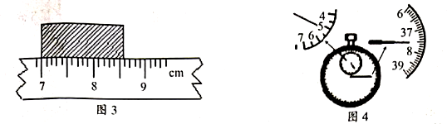
12．小明在演奏二胡时，用弓拉动琴弦，使琴弦__________发声，小明不断用手指去按动琴弦，这样做的目的是为了改变声音的__________。
13．湖水清澈见底，平静如镜，小丽站在湖边的能清晰地看见自己在水中的倒影，这是光的__________现象，她欣赏到水中的鱼在游玩，所见之鱼其实是鱼的__________像（选填“虚"或“实”）。
14．照相机拍完集体照后再个人拍照，则相机到人的距离要__________（选填“增大"或“减小"），镜头与胶片的距离要__________（选填“加长"或“缩短"）。
15．一束太阳光经过三棱镜后被分解成红、橙、黄、绿、蓝、靛、紫七种颜色的光，这是光的__________"现象；在这七种颜色的光中，红、__________、蓝三种颜色的光被称为光的“三原色。
16．“瑞雪兆丰年"，其中雪是由空气中的水蒸气__________而形成的（填物态变化）；“下雪不冷化雪冷"这是因为雪在融化时要__________热量，导致环境温度降低。
17．将注射器的出气口封住，使注射器内的气体不能跑出来，现将活塞向里压，则这时被封气体的质量__________，气体的密度将__________（均选埴“变大"“变小"或“不变"）。
18．如下图5所示是某固体物质加热时熔化的图象，从图象中可以看出它在第4分钟的状态是__________，它熔化过程所花时间为__________min。
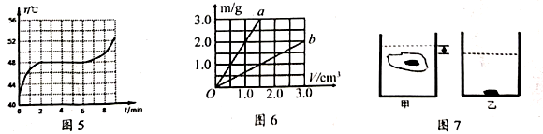
19．物体a、b的质量和体积的关系如上图6所示，由图可以判断出它们的关系为ρ_{a}_______ρ_{b}（填“>”、“<”或“=”），若用a、b两种物质分别制成质量相等的实心物体甲和乙，则甲乙两物体的体积比为__________。
20．某冰块中有一小石块，冰和石块的总质量是72g，将它们放在盛有水的圆柱形容器中恰好悬浮于水中（如上图7甲所示）。当冰全部熔化后，容器里的水面下降了0.6cm（如图乙所示），若容器的底面积为10cm²，已知ρ_{冰}=0.9×10³kg/m³，ρ_{水}=1.0×10³kg/m³。则冰块中冰的体积是________cm³，石块的质量是___________g。
三、探究与解答题（共22分，第21题4分，第22题4分，第23题8分，第24题6分）
21．（1）如下图8所示，一束光垂直射向玻璃三棱镜并穿过三棱镜，请画出这束光进入棱镜和离开三棱镜后的光线（保留作图痕迹）．
（2）已知点光源S及其在平而镜中的像点S'，入射光线SA，如下图9所示作出平面镜并把光路补充完整。
22．小红做“探究水沸腾时温度变化的特点"的实验。如下图10所示：
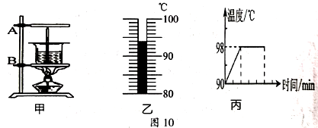
（1）某一时刻，温度计的示数如图乙所示，此时的温度是__________℃；
（2）小红完成实验后绘制的温度随时间变化的图象如图丙所示，由图象可知，水的沸点是_______℃，说明水上方气压_______标准大气压。（选填“大于"、“小于"或“等于"）
（3）熄灭酒精灯后，水停止沸腾，说明水沸腾时需要___________。
23．李明“探究凸透镜成像规律"的实验时：所使用的凸透镜焦距是15cm。

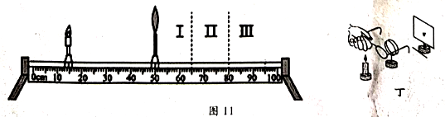
（1）如上图11所示，分别放置蜡烛、凸透镜和光屏，其中说法___________正确（选填字母）
A．将三者中心调至同一高度 B．将三者中心调至同一直线
（2）当把凸透镜固定在50cm刻度线位置，蜡烛固定在25cm刻度线位置时，光屏应在________（选填“I"、“II"或“III"）区域内左右移动，才能在光屏上得到清晰的像。若得到清晰的像后，只将光屏和蜡烛的位置对调，此时光屏上________（选填“能"、“不能"）再次成清晰的像。
（3）当把凸透镜固定在50cm刻度线位置，蜡烛固定在25cm刻度线位置时，光屏上得到一个清晰的像，人们利用这个原理制成了___________。如果某一时刻把物体从25cm刻度线位置水平移动到30cm刻度线位置，物体的移动速度__________（选“大于"、“小于"或“等于"）像移动的速度。
（4）如图丁，当光屏上呈清晰的像时，李明把自己的远视眼镜放在凸透镜和蜡烛之间，发现光屏上的像变得模糊不清，她应该向________凸透镜方向移动光屏（选填“靠近"或“远离"），可再次得到清晰的像。
（5）当把蜡烛竖直向上移动时，光屏上烛________（选填“上升"或“下降"）。
（6）在整理器材时，李明偶然在凸透镜上看到了身后景物的像，它的成像原因是光的________ （填“直线传播"、“反射"或“折射"）
24．小华想知道酱油的密度，于是他和小明用天平和量筒做了如下实验如图12所示：
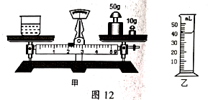
（1）她将天平放在水平台上，把游码放在_______________处，发现指针指在分度盘的右侧，要使衡量平衡，应将右边的平衡螺母向_________（选填“左”或“右”）调。
（2）用天平测出空烧杯的质量为16g，在烧杯中倒入适量的酱油，测出烧杯和酱油的总质量如图甲所示，将烧杯中的酱油全部倒入量筒中，酱油的体积如图乙所示，则烧杯中酱油的质量为_________g，酱油的密度为_________kg/m³。
（3）小明用这种方法测出的酱油密度会_________（选填“偏大”或“偏小"）。
（4）小华不小心将量筒打碎了，老师说只用天平也能测出酱油的密度，于是小华添加两个完全相同的烧杯和适量的水，设计了如下实验步骤，请你补充完整。
①调好天平，用天平测出空烧杯质量为m；
②将一个烧杯装满水，用天平测出烧杯和水的总质量为m₂；
③用另一个相同的烧杯装满酱油，用天平测出烧杯和酱油的总质量为m₃；
④则酱油的密度表达式 ρ=_________________（已知水的密度为ρ_{水}）．
四、计算题（共16分，第25、26题各8分）
25．甲乙两地的距离是720km，一列火车从甲地早上10∶30出发开往乙地，途中停靠了几个车站在当日16∶30到达乙地，列车行驶途中以126km/h的速度匀速通过长度为700m的桥梁，列车全部通过桥梁的时间是30s。求：
（1）从甲地到乙地的时间；
（2）火车从甲地开往乙地的平均速度是多少km/h？；
（3）火车的长度是多少米？

26．有一只玻璃瓶，它的质量为0.15kg，当瓶内装满酒精时，瓶和酒精的总质量是l.5kg，如果用此瓶只装几个小金属球，瓶和金属球的总质的瓶中装满酒精，瓶、金属球、酒精的总质量为1.8kg。ρ_{酒}=0.8×10³kg/m³）。求：
（1）玻璃瓶子的容积；
（2）金属球的质量；
（3）金属球的密度。

